2ª Lista de Exercício – Ciclo e Caminho de Euler e Hamilton

- Para os grafos, a seguir:
a) Informe quais admitem caminho ou ciclo Euleriano.
b) Informe quais admitem caminho ou ciclo Hamiltoniano.
c) Represente cada grafo como uma lista de adjacência.
d) Represente cada grafo como uma matriz de adjacência.

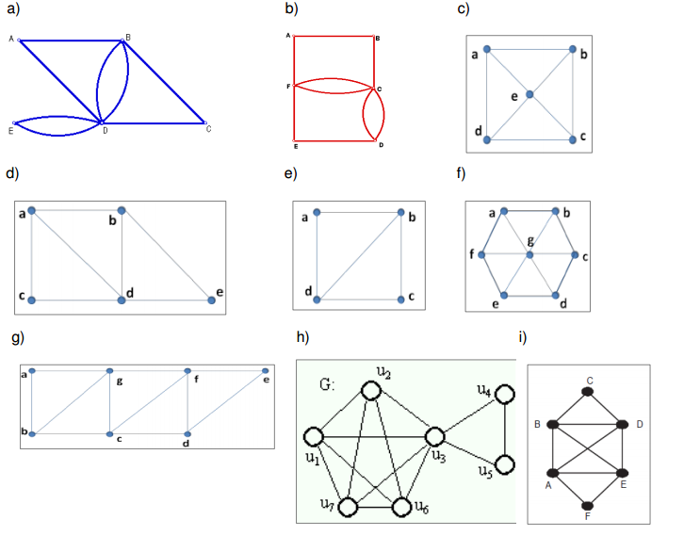

- Explique porque é que a sequência ACEDBCA não é um circuito Hamiltoniano para o grafo a seguir. Este grafo admite um circuito Hamiltoniano?

